МИНИСТЕРСТВО ОБРАЗОВАНИЯ, НАУКИ И МОЛОДЕЖИ

РЕСПУБЛИКИ КРЫМ

МУНИЦИПАЛЬНОЕ БЮДЖЕТНОЕ ОБЩЕОБРАЗОВАТЕЛЬНОЕ УЧРЕЖДЕНИЕ ДОПОЛНИТЕЛЬНОГО ОБРАЗОВАНИЙ «ЦЕНТР ДЕТСКОГО И ЮНОШЕСКОГО ТВОРЧЕСТВА» г.САКИ РЕСПУБЛИКИ КРЫМ

НАУЧНОЕ ОБЪЕДИНЕНИЕ «ЭКОЛОГИЯ»

Номинация: экология

Антропогенная нагрузка на растительность сквера г.Саки

Работу выполнил:
Зверев Иван Валерьевич,
учащийся 9 класса МБОУ «Сакская СШ №4 им. Героя Советского Союза Ф.И. Сенченко», МБОУ ДО «ЦДЮТ» г. Саки

Научный руководитель:
Ткаченко Светлана Олеговна,педагог дополнительного образованияМБОУ ДО «ЦДЮТ» г. Саки РК

г.Симферополь-2020
ТЕЗИСЫ
Антропогенная нагрузка на растительность сквера г. Саки
Ф.И.О:Зверев Иван Валерьевич
УЧЕБНОЕ ЗАВЕДЕНИЕ: МБОУ ДО «ЦДЮТ», МБОУ «Сакская СШ №4 им. Героя Советского СоюзаФ.И. Сенченко» г. Саки РК
КЛАСС:9 класс
НАУЧНЫЕ РУКОВОДИТЕЛИ: Ткаченко Светлана Олеговна, педагог дополнительного образования МБОУ ДО «ЦДЮТ» г.Саки
Основная цель данного исследования заключается в изучении изменений качественных и количественных параметров древесных растений городского сквера под влиянием антропогенного фактора за период 2013-2020 г.г. и предложить план реконструкции сквера.
Задачи исследования:
- Исследование растительности городского сквера и составление картосхемы.
- Определение видового состава деревьев городского сквера и жизненного состояния (виталитентности) деревьев сквера и общей оценки состояния древостоя.
- Сопоставление результатов исследования с данными 2013, 2016 и 2020 годов.
- Разработать план реконструкции сквера.
Практическая значимость работы привлечь внимание молодежи на антропогенное влияние на зеленые зоны города, с целью повышения их экологической культуры, воспитания патриотических чувств к своей маленькой родине.
Объектом исследования является сквер возле автостанции г. Саки
Предмет исследования - изучение изменений качественных и количественных параметров древесных растений городского сквера, изучение влияния антропогенной обстановки на состояние древостоя городского сквера.
В ходе проведённых исследований можно сделать следующие выводы:
1. Анализ видового состава сквера показывает, что он подобран с учетом выносливости пород к загрязнению воздушного бассейна, что немало важно, так как сквер находится рядом с автостанцией.
2. В процессе исследования выявлено, что растения городского сквера испытывают на себе большое антропогенное воздействие, что подтверждается оценкой жизненного состояния древесных пород (К=3.4 – сильно ослабленный древостой).
3. Поученные данные позволяют прогнозировать постепенную гибель сквера в районе автостанции. Это чётко прослеживается, по общей оценке, состояния деревьев сквера.
4. Экологическая ситуация города во многом была бы более благоприятной при условии соблюдения нормативных требований. Ведь при низкой лесистости, окружающей город территории (менее 5%) (что соответствует физико-географическому положению г. Саки, степной район Крыма) внутригородские зелёные массивы должны быть особенно велики (не менее 35% от общей площади города), а в данном случае наблюдается обратное явление.
На основании полученных данных разработаны следующие предложения:
1.Для стабилизации экологической ситуации в данном районе (район автостанции) необходимо остановить строительство очередного рынка в городе (их уже 4) и начать проведение работ по восстановлению городского сквера.
2.Разработать комплекс мероприятий по оздоровлению древесных насаждений сквера. Нами планируется разработать эскизные проекты клумб и представить их на сессии городского совета.
3.Через СМИ информировать жителей города с путями реализации генерального плана развития и реконструкции город. Необходимо дальнейшее озеленение этого района города породами, устойчивыми к загрязнению.

содержание

ВВЕДЕНИЕ……………………………………………………………….…...…….4
РАЗДЕЛ 1.Влияние растений на городскую среду ……………….……………..6
  - Зеленые насаждения и их роль в современном городе……………………6
  - Физико-географическая характеристика района…………………………10
РАЗДЕЛ 2. Объект и методика исследования………………………………...…15
2.1. Объект исследования………………………………………………………...15
2.2. Определение видового состава и жизненности деревьев в
городских условиях ………………………………………………. ……………...15
2.3.Определение коэффициента состояния древесных пород сквера ………...16
2.4. Картирование растительности……………………………………………….17
РАЗДЕЛ 3. Результаты исследования …………………………………………...18
3.1 Сравнительный анализ видового состава и оценка состояния древесных растений сквера……………………………………………………………………18
3.2 План реконструкции сквера в районе автостанции г.Саки………………....24
ВЫВОДЫ…………………………………………………………………………..27
ЗАКЛЮЧЕНИЕ……………………………………………………………………28
СПИСОК ЛИТЕРАТУРЫ ………………………………………………………...29
ПРИЛОЖЕНИЯ ………………………………………………………………..….30

ВВЕДЕНИЕ

Город – это особая социально-экономическая и природная среда обитания живых организмов, в том числе и человека. Городская среда характеризуется плотной многоэтажной застройкой, обилием искусственных материалов в жилище и на улицах, изменением режима освещения, высоким уровнем шума, вибрации и электромагнитных полей, радиационного фона. Сильно изменены городские грунты, загрязнены поверхностные и подземные воды, воздух. Качество воздуха – один из показателей качества окружающей среды, влияющий на здоровье человека. Ежедневно в атмосферу попадают сотни веществ, которые отсутствуют в природе.
Наиболее распространенными атмосферными загрязнителями являются сернистый газ, оксиды азота, соединения свинца, хлор, формальдегид и др. Загрязнение атмосферы химическими веществами является наиболее опасным фактором для жизни человека. От состояния атмосферы зависит здоровье и жизнь людей, так как не отвечающая гигиеническим нормативам воздушная среда приводит к развитию у людей ряда патологий, связанных с органами дыхания и других систем организма[7].
Города – это не только экономический каркас территории и культурные центры, но центры экологической нестабильности. Для большинства городов Крыма экологическая ситуация усугубляется особенностями ландшафта. Улучшение качества городской среды может быть достигнуто при правильном размещении основных функциональных зон города (промышленной, селитебной, транспортной, коммунальной и др.), при обязательном наличии средообразующих систем (зелёных насаждений и естественных ландшафтов, которые формируют среду обитания всего живого) [11].
Поэтому основная цель данного исследования заключается в изучении изменений качественных и количественных параметровдревесных растений городского сквера под влиянием антропогенного фактора за период 2013-2020 г.г. и предложить план реконструкции сквера.

Задачи исследования:
- Исследование растительности городского сквера и составление картосхемы.
- Определение видового состава деревьев городского сквера и жизненного состояния (виталитентности) деревьев сквера и общей оценки состояния древостоя.
- Сопоставление результатов исследования с данными 2013, 2016 и 2020 годов.
- Разработать план реконструкции сквера.
Практическая значимость работыпривлечь внимание молодежи на антропогенное влияние на зеленые зоны города, с целью повышения их экологической культуры, воспитания патриотических чувств к своей маленькой родине.
Объектом исследования является сквер возле автостанции г. Саки
Предмет исследования - изучение изменений качественных и количественных параметров древесных растений городского сквера, изучение влияния антропогенной обстановки на состояние древостоя городского сквера.

РАЗДЕЛ 1.ВЛИЯНИЕ РАСТЕНИЙ НА ГОРОДСКУЮ СРЕДУ

  - Зеленые насаждения и их роль в современном городе

Проблема «зеленых насаждений» - это одна из острых экологических проблем на данном этапе развития общества. Вырубка лесов, уничтожение зелени в городах могут повлечь за собой разрушительные последствия. Это будет сказываться на людях, на животных, на природе - на будущем ...
С ростом города, развитием его промышленности становится все более сложной проблема охраны окружающей среды, создания нормальных условий для жизни и деятельности человека. Интенсивное развитие промышленного и сельского хозяйства сопровождается значительными нарушениями свойств природной среды, окружающей человека. По мере своего развития город растет и расширяется. В основном, увеличение территорий города происходит за счет вырубки лесов[8].
Правительство любой страны старается заботиться о внешнем виде города, об его окружающей среде. Поэтому главной проблемой и задачей является озеленение городов. Зелень парков и садов, опрятные улицы не только украшают город, но и дают своё экологическое воздействие.
Постепенно человек, осваивая мир природы, начал понимать необходимость и ценность зеленых насаждений, начал озеленять свой дом - город.
Главные функции зеленых насаждений:
1. Санитарно – гигиеническая.
2. Рекреационная.
3. Структурно-планировочная.
4. Декоративно-художественная[7].
Обязательными требованиями к системе озеленения - равномерность и непрерывность. Основными же элементами системы озеленения города - парки, сады, озелененные территории жилых и промышленных районов, набережные, бульвары, скверы, защитные зоны.
Зеленые насаждения в городе улучшают микроклимат городской территории, создают хорошие условия для отдыха на открытом воздухе, предохраняют от чрезмерного перегревания почву, стены зданий и тротуары. Это может быть достигнуто при сохранении естественных зеленых массивов в жилых зонах.
Человек здесь не оторван от природы: он как бы растворен в ней, поэтому и работает, и отдыхает интереснее продуктивнее.
Крупные лесопарковые клинья могут быть активными проводниками чистого воздуха в центральные районы города. Качество воздушных масс значительно улучшается, если они проходят над лесопарками и парками, площадь которых составляет в 600-1000 га. При этом количество взвешенных примесей снижается на 10 - 40%[7].
Защитные функции растений зависят от степени их чувствительности к различным загрязняющим веществам.
Городская растительность – один из основных объектов экологического мониторинга. Так как велико его влияние на создание условий среды, приемлемой для жизни человека в городе. С другой стороны – загрязнение воздуха, воды и почвы, прочие неблагоприятные факторы, так или иначе, воздействуют на растительность, что отражается на ее состоянии. Реагируя на условия произрастания, городские растения могут служить индикаторами состояния окружающей среды.
Растения в различной мере влияют на состав атмосферы, создавая благоприятные условия для жизни человека в городе. В среднем один гектар зеленых насаждений в городе поглощает за один час примерно восемь литров углекислоты (столько же выделяют за это время двести человек). Дерево средней величины может обеспечить дыхание трех человек. Зеленые насаждения способны поглощать многие вещества, тем самым выполнить роль живых фильтров. Многие токсичные газы поглощаются листьями, часть накапливается в побегах, плодах, клубнях, корнях, луковицах.
Но такое накопление может происходить только до определенного предела, а после его превышения растения уже погибают. Растения в городе можно назвать и своеобразными пылесосами, так как они эффективно очищают воздух от пыли, особенно летом. Лучше задерживают пыль с шершавыми, морщинистыми листьями, покрытыми волосками, липкими, складчатыми. По данным специалистов, запыленность воздуха под деревьями меньше, чем на открытой площадке в мае на 20%, в июне – на 22%, в июле – на 34%, в августе – на 28%[7].
Растительность городских парков и скверов, площадью один гектар, за вегетационный период очищает от пыли от десяти до двадцати миллионов кубических метров воздуха. Одним из лучших пылеуловителей считается вяз. Одним из распространенных в городской среде элементов является свинец. Он активно накапливается придорожными растениями. Хорошо поглощает свинец древовидная карагана (желтая акация), различные виды липы, березы. Среди видов растений, наиболее выносливых к загрязнению, специалисты отмечают тополь (канадский, бальзамический, берлинский), иву белую, клен американский, белую акацию (робинию), лох узколистный, сирень, березу бородавчатую, барбарис обыкновенный, вяз, ель колючую, жимолость обыкновенную[9].
Необходимо иметь в виду, что на богатых почвах все виды растений более устойчивы к загрязнению, чем на бедных[3]. Степень повреждения зависит и от их возраста. Так, сеянцы и молодые растения повреждаются газами больше, чем взрослые особи. У деревьев, кустарников, растущих в условиях сильной загазованности, листья становятся мелкими, сморщенными, иногда приобретают необычную форму (свернутые, гофрированные). Часто листья и хвоинки необычно окрашены (побуревшие, покрасневшие) или с пятнами, обожженными кроями, отсыхающими кончиками[3].
Практика показала, что достаточно эффективным средством борьбы с вредными выбросами автомобильного транспорта являются полосы зеленых насаждений, эффективность которых может варьироваться в довольно широких пределах - от 7 % до 35%[3].
Оздоровительная роль растений в городе проявляется, прежде всего, в том, что они выделяют специальные вещества – фитонциды. Эти вещества могут подавлять развитие вредных болезнетворных растений, микроорганизмов. Летом воздух парков содержит в 200 раз меньше бактерий, чем воздух улиц. Известно более 500 растений, которые обладают фитонцидными свойствами. Среди них – дуб черешчатный, можжевельник обыкновенный и казацкий, виды сосны, ель обыкновенная, виды черемухи, рябин, туя западная, акация белая, барбарис обыкновенный, ива плакучая, каштан конский, лиственница сибирская, липа мелколистная, осина, тополь серебристый, виды чубушника (жасмина), райграс пастбищный[6].
Растения в городе могут создавать и более благоприятные для человека микроклиматические условия. С поверхности растений испаряется много влаги. Это оказывает значительное воздействие и на влажность, и на температуру воздуха. Зеленые насаждения как бы регулируют влажность воздуха. Один гектар зеленых насаждений в течении вегетационного периода испаряет до 3 000 тонн влаги. Один гектар полноценных зеленых насаждений значительно лучше (почти в 10 раз) увлажняет, освежает воздух, чем водоём такой же площади. Чем больше зелёный массив, тем сильнее он влияет на влажность городского воздуха[8].
Зелёные насаждения оказывают влияние и на температурные условия микрорайона. Летом температура воздуха среди городской застройки на много выше, чем среди участков растительности. Зелёные растения понижают температуру за счет испарения влаги и затенение поверхности, способствует конвективному перемешиванию воздуха. Это благоприятно действует на организм человека, особенно в условиях жаркого лета. Зелёные насаждения улучшают газовый обмен всей городской территории и ее отдельных частей, защищают город от неблагоприятных ветров, регулируют движение воздуха, ослабляют и усиливают скорость его перемешивания, меняют направление ветра. Зелёные насаждения оказывают влияние на уровень шума. Городской шум вызывает обострение сердечно-сосудистых заболеваний, психические расстройства, он нарушает обмен веществ, повышает артериальное давление, ослабляет слух. Раздражающее действие шума и вибрации даже в малых дозах воздуха ухудшает самочувствие людей[8].
Одним из способов снижения шума является посадка деревьев. Различные виды растений оказывают различный противошумовой эффект. По степени шумозащиты насаждения располагают в следующем порядке: сосновые, еловые, лиственные кустарниковые разных видов и лиственные древесные. Очень хорошо изолируют от шума многоярусные посадки деревьев с густыми кронами, смыкающиеся между собой, с добавлением кустарников, полностью закрывающих подкроновое пространство.
  - Физико-географическая характеристика района
Саки - является центром Сакского района, но сам в состав района не входит, а является одним из 11 городов республиканского подчинения. Находится на Западном побережье Крыма в 4—5 км от Чёрного моря, в 45 км от Симферополя.
Саки – старейший грязевой курорт. Базой для него является Сакское соленое озеро, ранее именовавшееся татарами Тузлы (от Туз – соль, тюрк). Тюрское слово «Саки», или «Сакки» переводится как здоровый. [4]

Геологическое строение и рельеф территории
Сакская мульда, или Сакский прогиб, располагается в средней части Евпаторийской синклинали, формирующей пространство между Тарханкутским антиклинальным поднятием на северо-западе и горным Крымом на юго-востоке. На западе погружение крыла синклинали образует Каламитский залив; он же обуславливает наличие в этой части территории степного Крыма зонального ландшафта полупустынных (пустынных) степей и солончаков с крупными солеными озерами (Сасык, Сакское, Кызыл-Яр). Общий рельеф местности однообразный, мягко-волнистый, покатый или, местами, ровный. Поверхность изрезана мелкими и крупными балками и обширными сухоречьями, одно из которых является древним руслом реки Салгир, протекавшей некогда по Чеботарской балке. [1]
Выделяются следующие геоморфологические районы [4]: мягко-волнистые овражные равнины, морское абразионное и аккумулятивное побережье, морские пересыпи и косы соленых озер. Среди формирующих рельеф процессов в постплиоценовое время главными выступают эрозионная деятельность рек (временных водотоков) и накопление континентальных наносов.
Пресные артезианские воды (напорные пластовые подземные воды, ограниченные водоупорными – глины, суглинки – слоями) залегают на различной глубине. «В районе города Саки имеется два достаточно мощных (рабочих) водоносных горизонта: на глубине 38-81 м, мощностью 4,5 – 18 м, с дебетом 20-100 м, и на глубине 180-240 м, мощностью 10-21 м, с дебетом 20-90 м³/сутки. Водоснабжение курорта обеспечивается артезианскими скважинами вод второго горизонта. Дебет верхнего водоносного горизонта (глубина 9-10 м) очень незначителен, а верховодка и сильно засолена, и не используется для питьевых и даже хозяйственных нужд» Полив парка осуществляется водой, добываемой из скважин, причем, на территории объекта их две: старая, пробуренная в 1890 году профессором Н.А. Головкинским, расположена вблизи грязелечебницы и новая (в шахте круглой формы), расположена в северо-западной части парка, рядом с тепличным комплексом; здесь же располагается водонапорная башня и станция водоперекачки. Грунтовые воды на дренированных высоких плато залегают на большой глубине, а в широких понижениях древних балок и сухоречний подходят сравнительно близко к поверхности (20-10 м).
В районе побережья (в окрестностях Сакского озера) грунтовые воды местами залегают очень близко, приподнимают к поверхности соли почвообразующих пород и способствуют формированию солончаков, характеризующихся отрицательным влиянием на рост и развитие растений. Такие процессы нередко происходят и при орошении, если количество воды превышает норму. Кое-где по берегу Сакского озера грунтовые воды выходят на поверхность, давая начало зарослями тростника и способствуя опреснению прибрежной части озера. [4]
Сакское озеро способствует подъему уровня грунтовых вод и таким образом, оказывает влияние на процессы почвообразования.
На прибрежных территориях соленых озер, как указывают почвоведы [7] формируются своеобразные комплексы галогенных почв, оказывающие негативное влияние на растительность, в особенности_на_растения-интродуценты,произрастающие_в_парке.
Климат
На формирование климата влияют многие факторы и, прежде всего, климат определяет солнечная радиация. Наибольшее количество энергии солнечной радиации в Крыму поступает на прибрежные территории в равнинной части, что связанно с малой облачностью над этими районами (2300-2400 часов солнечного сияния в год). На Сакско-Евпаторийском побережье количество солнечной радиации максимально (более 2400 часов/год). Часть солнечной радиации теряется на излучение, часть поглощается. Остаточная энергия солнечной радиации расходуется на испарение воды (60-70%), Туз-соль (тюрк.), нагревание воздуха и почвы (20-40%), на фотосинтез (0,5%), на почвообразовательные процессы (0,1%). Остаточная энергия солнечной радиации на западном побережье полуострова (Раздольное-Черноморское-Евпатория-Саки) максимальная (2488 МДЖ/м), что определяет большие величины испарения влаги и нагревания воздуха и почвы. В связи с этим климат отличается сухостью, поскольку, по среднемноголетним данным, осадков выпадает всего 354 мм в год, причем минимальное их количество выпадает летом, когда испаряемость максимальна[2].
Среднегодовая температура воздуха достаточно высока (11,2°C), средняя температура июля 21,7°C, максимальная 23,4°C, абсолютный максимум для г. Саки +38°C; зима не сурова, средняя температура воздуха зимой положительна (+0,9°C), минимальная в феврале (-2,1°C), абсолютный минимум -27,1°C. [10] Приморское местоположение Сакского курорта обусловливает наличие местных ветров: утром освежающий морской бриз, который имеет западное направление, вечером – теплый береговой бриз юго-восточного направления. Кроме того, выборочная таксация насаждения позволяет зафиксировать основной флористический состав парка, выявить дендрологическое богатство объекта, редкие (в том числе краснокнижные) виды деревьев и кустарников, что необходимо для подтверждения статуса парка-памятника [1].
Почвообразующие породы и почвы
В соответствии с почвообразующей породой и гидроклиматическими характеристиками формируется определенный тип почвенного покрова. Почвообразующими породами, как уже указывалось, являются засоленные красно-бурые глинки и суглинки, от которых почвы наследуют солонцеватость.
Зональными почвами являются темно - каштановые слабо- и среднесолонцеватые среднемощные слабогумусированные тяжелосуглинистые и легкоглинистые. [3]
Данные почвы сформировались в условиях засушливого климата, скудной травянистой растительности и подтока засоленных грунтовых вод, поэтому они характеризуются: глыбисто – пылевато - порошистой структурой, которая способна «заплывать» при переувлажнении (интенсивном поливе) и создавать весьма неблагоприятные для корней растений условия, лишая их возможности дышать (особенно негативно это влияет на хвойные породы); содержание гумуса в этих почвах очень низкое (2-3%) и, следовательно, темно-каштановые почвы мало плодородны, то есть не предоставляют растениям достаточного питания, и растения, в особенности древесно-кустарниковые, нуждаются в подкормках удобрениями; кроме того, засоленность (солонцеватость) темно-каштановых почв составляет от 3-5% до 5-10%, при этом содержание солей резко возрастает с глубины от 70-90 см до 120-140 см, то есть там, где располагаются, в основном, корневые системы деревьев и кустарников, что оказывает весьма неблагоприятное влияние на рост и развитие растений; в составе солей в верхней части профиля почвы преобладают бикарбонаты кальция и магния, а с глубиной возрастает доля сульфатов и хлоридов, - особенно негативно действующих на корневую систему растений; с учетом мощности гумусированных горизонтов, зональные темно-каштановые почвы имеют длину почвенного профиля всего 30-50 см, что недостаточно для нормального развития_кустарников_и,_тем_более,_деревьев.
Источником солей в почвах Сакского района являются не только засоленные почвообрабатывающие породы и подтоки засоленных грунтовых вод, но и атмосферные соли, приносимые ветром. [4] Вовлечение природных экосистем в хозяйственную сферу неизбежно приводит к изменению первичных свойств почв, в том числе и природного плодородия. При этом наблюдается развитие вторичных деградационных процессов, таких как дегумификация, антропогенное загрязнение, вынос водорастворимых соединений при орошении (вторичное засоление), подтопление, уплотнение, смыв и другие. Все перечисленные процессы деградации почвенного покрова в той или иной степени наблюдаются на территории Сакского парка, что, безусловно ухудшает состояние почв и снижает балл их природного плодородия.
Основным фактором, ограничивающим распространение корней растений вглубь, являются сульфатные солевые горизонты. Накопление солей и их динамика тесно связана с динамикой уровня грунтовых вод, а последний обусловлен не только местоположением объекта, но и антропогенным влиянием на него, в частности, влиянием орошения, что необходимо четко себе представлять и контролировать этот процесс, желая сохранить зеленые насаждения парка, и увеличить их долголетие[3].
РАЗДЕЛ 2. ОБЪЕКТ И МЕТОДИКА ИССЛЕДОВАНИЯ
2.1. Объект исследования
Объектом исследования является сквер, расположенный в районе автостанции г. Саки (см. фото 1,приложение А). По историческим данным сквер заложен в 60-х годах. В 2001 году началась активная застройка данной территории. Антропогенная нагрузка на видовой состав древесных растений сквера возросла со строительством очередного рынка в городе.
2.2. Определение видового состава и жизненности деревьев в городских условиях
Для определения видового состава деревьев, растущих в сквере, использовался атлас-определитель высших растений В.С. Новикова, И.А.Губанова (1985г.) [5].
Для оценки жизненности деревьев использовалась специальная шкала оценки состояния деревьев по внешним признакам (Рыжова И.Н., Ягодина И.А.):
1 класс – здоровое дерево. Деревья не имеют внешних признаков поврежденья кроны и ствола. Густота кроны обычная для господствующих деревьев этого вида. Мертвые и отмирающие ветви находятся в нижней части кроны. В верхней части кроны отмерших и отмирающих ветвей нет или они единичны (снаружи кроны не видны). Закончившие рост листья и хвоя зеленого или темно-зеленого цвета, любые повреждения листьев и хвои незначительны.
2 класс – ослабленное (поврежденное) дерево. Обязателен хотя бы один из признаков: а) снижение густоты кроны на треть за счет преждевременного опадания листьев или изреживания; б) наличие 30% мертвых и (или) усыхающих ветвей в верхней половине кроны; в) повреждение за счет объедания, скручивание, ожога, хлороза, некроза и прочее, до трети всей площади листьев.
3 класс – сильно ослабленное (сильно поврежденное) дерево. В верхней половине кроны присутствует хотя бы один из следующих признаков: а) густота кроны (облиственность) уменьшена на 60% за счет преждевременного опадания листьев или изреживания кроны; б) наличие 60% мертвых или усыхающих ветвей; в) повреждение 605 всей площади листьев ели хвои. К такой категории относятся также деревья с одновременным наличием признаков а), б), в) и иными повреждениями.
4 класс – отмирающее дерево. Основные признаки отмирания деревьев: крона разрушена, ее густота менее 15..20% по сравнению со здоровой; более 70% процентов ветвей кроны, в том числе и ее верхней части, сухие или усыхающие оставшиеся на деревьях хвоя и листья с признаками хлороза, то есть они бледно-зеленого, желтоватого, желтого, оранжево-красного цвета в летний период. При некрозах листья и хвоя становятся белесыми, коричневыми и черными. На стволах могут быть признаки заселения стволовыми вредителями.
5 класс – сухой. В первый год после гибели на дереве могут быть остатки сухой хвои, листьев, часто имеются признаки заселения насекомыми. В дальнейшем постепенно утрачиваются кора и ветви.
Кроме определения жизненного состояния, проведено исследование возрастного состояния деревьев (молодое не цветущее дерево, молодое генеративное дерево, взрослое генеративное дерево, старое генеративное дерево).
2.3.Определение коэффициента состояния древесных пород сквера
Коэффициенты состояния древесных пород (К₁, К₂, К₃ и т.д.) определялись для каждого вида деревьев по формуле:
К_{n}=сумма bxn / N
где К_{n} – коэффициент состояния конкретного вида дерева;
b – баллы состояния отдельных деревьев одного вида;
n – число деревьев каждого балла состояния;
N – общее число учтённых деревьев каждого вида.
Определение коэффициента состояния древесных пород сквера в целом (К) как среднее арифметическое коэффициентов состояния отдельных видов деревьев сквера:
К=К₁ + К₂ + К₃ … + К_{n} /R,
где К₁,К₂…К_{n} – коэффициенты состояния видов деревьев;
R – число видов деревьев.
Для оценки состояния древесной растительности сквера использовалась следующая градация:
К меньше 1,5 – здоровый древостой;
К = 1,6-2,8 – ослабленный древостой;
К = 2,8-3,5 – сильно ослабленный;
К = 3,6-4,5 – усыхающий;
К больше 4,6 – погибающий.

2.4. Картирование растительности
Для оценки зеленых насаждений использован картографический материал. Проведена глазомерная съемка сквера и составлена картосхема. Сквер находится на перекрёстке ул. Стариковой и ул. Революции, в северно-восточной части города, рядом с городской автостанцией. Площадь сквера составляет 5,5 тыс. м
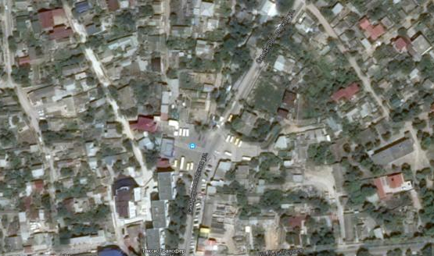
Рис.2.1 Картосхема сквера возле автостанции
РАЗДЕЛ 3.РЕЗУЛЬТАТЫ ИССЛЕДОВАНИЯ
3.1 Сравнительный анализ видового состава и оценка состояния древесных растений сквера
В ходе исследования проведён сравнительный анализ видового состава растений сквера в районе автостанции за 2013, 2016 и 2020 годы (Табл. 3.1).
Таблица 3.1
Сравнительный анализ видового состава растений сквера в районе автостанции
№  п/п | Название вида | Количество видов растений в 2013 году | Количество видов растений в 2016 году | Количество видов растений в 2020 году
1 | Топольчёрный  (Populusnigra L.) | 1 | 1 | 1
2 | Вяз гладкий  (U.laevisL.) | 2 | 1 | 1
3 | Акация белая  (RobiniaPseudoacaciaL.) | 17 | 9 | 5
4 | Гледичия американская(GledichiatriacanthosL.) | 6 | 4 | 4
5 | Ясень обыкновенный  (FraxinusexctlsiorL.) | 1 | 1 | 1
6 | Софора японская  (Sophora japonica) | 19 | 16 | 11
7 | Туя восточная  (ThujaorientlisL.) | 2 | 2 | 2
8 | Клён полевой  (Acer campestre) | 1 | 1 | 1
 | ВСЕГО | 49 | 35 | 26

Из таблицы 3.1 видно, что видовой состав сквера представлен 8 видами древесных растений. Однако за три года произошли количественные изменения: в 2013 году в сквере произрастало 49 деревьев, в 2016 году –35 деревьев, а в 2020 г.- 26.За три года уничтожено 9 деревьев.
Видовой состав сохранён и также представлен 8 видами.В сквере для нормального роста зелёных насаждений осуществлен подбор пород соответственно условиям местопроизрастания (высокая загазованность, бедность почвы) (Табл.3.2)[9].

Таблица 3.2
Систематический список растительности сквера
№п/п | Название вида | Описание вида
1 | Топольчёрный  (Populusnigra L.) | Листья голые с обеих сторон. Родина – средняя Азия, Европа. Нетребователен к почвам, может выносить некоторую засоленность и сухость почвы, довольно устойчив к воздушной засухи.
2 | Вяз гладкий  (U.laevisL.) | Дико встречается в Крыму. Листья жёсткие, зубчатые, у основания скошены. Засухоустойчивый, теневыносливый.
3 | Акация белая  (RobiniaPseudoacaciaL.) | Дерево из Северной Америки. Очень засухоустойчиво. Лекарственное и медоносное дерево.
4 | Гледичия американская  (GledichiatriacanthosL.) | Родина – Северная Америка. Растение двудомное.Засухоустойчива, солеустойчива, вынослива в городских условиях.
5 | Ясень обыкновенный  (FraxinusexctlsiorL.) | Требователен к почве, засоления не переносит, засухоустойчив, светолюбив.
6 | Софора японская  (Sophorajaponica) | К почвенным условиям нетребовательна, переносит засоление, очень засухоустойчива, светолюбива, чувствительна к морозам. Медонос. Лекарственное. Дерево родом из Японии и Китая.
7 | Туя восточная  (ThujaorientlisL.) | Небольшое дерево, родом из Восточной Азии. В сквере встречается пирамидальная разновидность. Засухоустойчивая.
8 | Клён полевой  (Acercampestre) | Растёт по речным долинам северного и южного склонов Крымских гор [8].
Определено возрастное состояние обследуемых деревьев. Большую часть сквера занимают взрослые генеративные деревья – 70%, на долю молодых генеративных деревьев приходится 4%, молодых не цветущих деревьев 0%, 4% деревьев сквера являются старыми генеративными.
Из таблицы 3.4 видно, что произошло ухудшения состояния жизненности некоторых произрастающих видов. Например, жизненность одного дерева клена полевого соответствует 5 классу. Наиболее сильное изменение жизненности произошли у следующих растений: акации белой, гледичии американской, софоры японской. Установлена причина вырубки растений – построение на территории сквера рынка.
Таблица 3.4
Оценка состояния деревьев сквера по внешним признакам
в 2008, 2013 и 2016 г.г. (количество видов / %)
Года | 1 класс  кол-во/ % | 2 класс  кол-во/% | 3 класс  кол-во/ % | 4 класс  кол-во/ % | 5 класс  кол-во/ %
2013  49 шт. | 2/4 | 14/28 | 17/33 | 10/23 | 6/12
2016  35 шт. | 2/5 | 7/20 | 12/34 | 10/30 | 4/11
2020  26 шт. | 2/8 | 5/19 | 7/27 | 8/31 | 4/15

Полученные данные (таблица 3.4) говорят о том, что большую часть сквера в 2013 году-61%, в 2016 году-54%, а в 2020 году-46%занимают деревья, поврежденные и сильно поврежденные, в 2013-23%, в 2016 году-30% и 2020 году-31% отмирающие деревья и только8% всего составляют здоровые деревья. Погибших деревьев за семь лет – 23 шт. (50%).
Произведён расчёт коэффициента состояния древесных пород сквера. Результаты оформлены в табл. 3.4, 3. 53.6. Из таблиц видно, что коэффициент состояния видов деревьев сквера по сравнению с 2013 г. изменился в худшую сторону. Для большинства видов он соответствует градации - ослабленный древостой. Исключение составляют только два вида: вяз гладкий и клён полевой (сильно ослабленный).
Таблица 3.4
Оценка состояния древостоя сквера в 2013г.
№  п/п | Название вида  деревьев | Количество видов растений в 2013 году | Состояние деревьев, баллы | Коэффициент состояния вида (К)
1 | Топольчёрный | 1 | 3 | 3
2 | Вяз гладкий | 2 | 23 | 2,5
3 | Акация белая | 17 | 22233333333  444455 | 3,3
4 | Гледичия американская | 6 | 223345 | 3,2
5 | Ясень обыкновенный | 1 | 4 | 4
6 | Софора японская | 19 | 2222222233333  444455 | 3
7 | Туя восточная | 2 | 11 | 1
8 | Клён полевой | 1 | 5 | 5

Таблица 3.5
Оценка состояния древостоя сквера в 2016г.
№  п/п | Название вида  деревьев | Количество видов растений в 2016 году | Состояние деревьев, баллы | Коэффициент состояния вида (К)
1 | Топольчёрный | 1 | 3 | 3
2 | Вяз гладкий | 1 | 3 | 3
3 | Акация белая | 9 | 223334445 | 3,5
4 | Гледичия американская | 4 | 3344 | 3,5
5 | Ясень обыкновенный | 1 | 4 | 4
6 | Софора японская | 16 | 2222233333  44445 | 3
7 | Туя восточная | 2 | 11 | 1
8 | Клён полевой | 1 | 5 | 5

Таблица 3.6
Оценка состояния древостоя сквера в 2020 г.
№  п/п | Название вида  деревьев | Количество видов растений в 2020 году | Состояние деревьев, баллы | Коэффициент состояния вида (К)
1 | Топольчёрный | 1 | 3 | 3
2 | Вяз гладкий | 1 | 3 | 3
3 | Акация белая | 5 | 22345 | 3,2
4 | Гледичия американская | 4 | 3344 | 4,5
5 | Ясень обыкновенный | 1 | 4 | 4
6 | Софора японская | 11 | 22233  444455 | 3,5
7 | Туя восточная | 2 | 11 | 1
8 | Клён полевой | 1 | 5 | 5

На основании полученных данных определён коэффициент состояния древостоя в целом (К) (табл. 3.7)
Таблица 3.7
Оценка состояния древостоя в целом
Общий коэффициент состояния древостоя (К) | 2013 год | 2016 год | 2020год
 | 3.1 | 3.3 | 3.4

Из таблицы 3.7 видно, что при коэффициенте 3.4 состояние насаждения, согласно градации, оценивается как сильно ослабленное. В настоящий момент восстановление его возможно только при снижении антропогенной нагрузки и применении комплекса мероприятий по оздоровлению древесных насаждений сквера.
Большое влияние на них оказывает неблагоприятное воздействие окружающей среды, в частности постройка базарных стоек, бутиков, бетонирование дорожек и прилегающей территории. Ухудшение состояния насаждений сквера обусловлено следующими факторами: недостаточной аэрацией почвы вследствие ухудшения её физических свойств, накоплением токсических продуктов разложения корней, гнилостных процессов. Вследствие асфальтирования территории, затаптывания почвы. В результате ремонтных работ повышаются высотные отметки тротуара. Одновременно с этими работами поднимается поребрик в приствольных лунках деревьев. Вследствие засыпки землёй новых лунок деревья оказываются глубоко погружёнными в почву. Повышение уровня её над корневой шейкой резко ухудшает условия функционирования корневых систем в результате затруднённого газообмена. Наблюдается угнетение физиологических процессов, а иногда и отмирание деревьев (см. фото 6-19приложение А).

3.2 План реконструкции сквера в районе автостанции г.Саки

На рисунках 3.1 и 3.2 представлен план ландшафтного озеленения общественного пространства по ул. Симферопольская г.Саки (сквер возле автостанции).
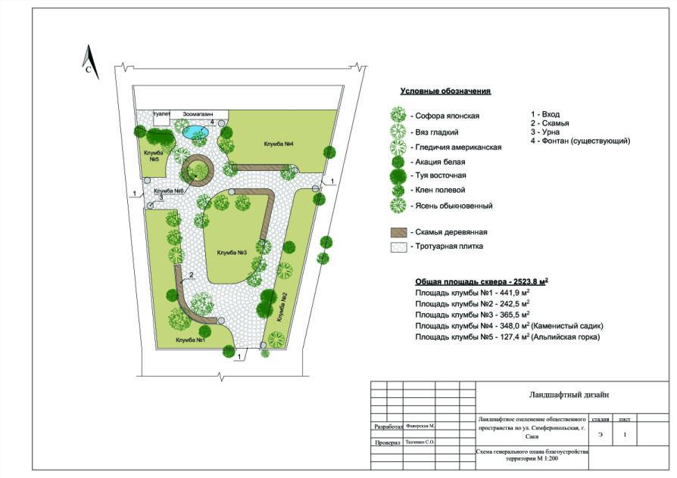
Рис. 3.1 План реконструкции сквера в районе автостанции г.Саки
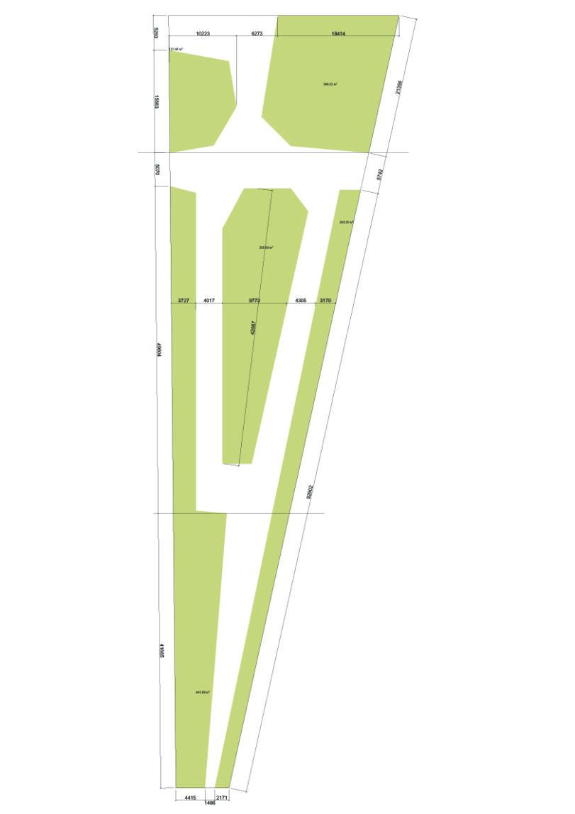
Рис. 3.2 План реконструкции сквера в районе автостанции г.Саки
В ходе работы был воспроизведен:
- Визуальный осмотр местности проектируемой территории.
- Принято решение по озеленению общественного пространства по ул. Симферопольская, а именно:
- спроектировать 4 цветника непрерывного цветения, каменистый садик и альпийскую горку, подобрав ассортимент растительности;
- подобрать древесные породы, устойчивые к загрязнению, для посадки вокруг сквера.

ВЫВОДЫ
В ходе проведённых исследований можно сделать следующие выводы:
- Анализ видового состава сквера показывает, что он подобран с учетом выносливости пород к загрязнению воздушного бассейна, что немало важно, так как сквер находится рядом с автостанцией.
- В процессе исследования выявлено, что растения городского сквера испытывают на себе большое антропогенное воздействие, что подтверждается оценкой жизненного состояния древесных пород (К=3.4 – сильно ослабленный древостой).
- Поученные данные позволяют прогнозировать постепенную гибель сквера в районе автостанции. Это чётко прослеживается, по общей оценке, состояния деревьев сквера.
- Экологическая ситуация города во многом была бы более благоприятной при условии соблюдения нормативных требований. Ведь при низкой лесистости, окружающей город территории (менее 5%) (что соответствует физико-географическому положению г. Саки, степной район Крыма) внутригородские зелённые массивы должны быть особенно велики (не менее 35% от общей площади города), а в данном случае наблюдается обратное явление.

ЗАКЛЮЧЕНИЕ
На основании полученных данных разработаны следующие предложения:
1.Для стабилизации экологической ситуации в данном районе (район автостанции) необходимо остановить строительство очередного рынка в городе (их уже 4) и начать проведение работ по восстановлению городского сквера.
2.Разработать комплекс мероприятий по оздоровлению древесных насаждений сквера. Нами планируется разработать эскизные проекты клумб и представить их на сессии городского совета.
3.Через СМИ информировать жителей города с путями реализации генерального плана развития и реконструкции города.
4. Необходимо дальнейшее озеленение этого района города породами, устойчивыми к загрязнению.

Список литературы

1.Багрова Л.А., Боков В.А. и др. География Крыма. Киев, 2001.
2. Вахрошева М.Р. Растения Красной книги СССР. – М: Педагогика,1990.
3.Драган Н.А. Почвенные ресурсы Крыма. Симферополь, 2002.
4. Дзенс-Литовская Н.Н. Почвы района Сакского озера. / Саки - курорт. Материалы изучения и развития курортно-лечебных и естественно-биологических факторов Сакского озера и района. - Вып.1. -Изд. Крым Асср, 1935.- с.4-12.
5.Новиков В.С., Губанов И.А. Школьный атлас – определитель высших растений. – М.: Просвещение, 1991.
6. Литвинова Л.И., Левон Ф.М. Зелёные насаждения и охрана окружающей среды. – К: Здоровье,1986.
7. Литвинова Л.С., Жиренко О.Е. Нравственно-экологическое воспитание школьников. – М.: Знания, 2007.
8. Петров В.В. Растительный мир. – К: Просвещение,1991.
9.Рубцов Н.И. Растительный мир Крыма. Симферополь,1978.
10. Справочник по агроклиматическим данным Крымской области. - Л., Гидрометиздат, 1959, - с.135.
11. Энциклопедия для детей. Биология. - М., 1994.

ПРИЛОЖЕНИЯ
Приложение А

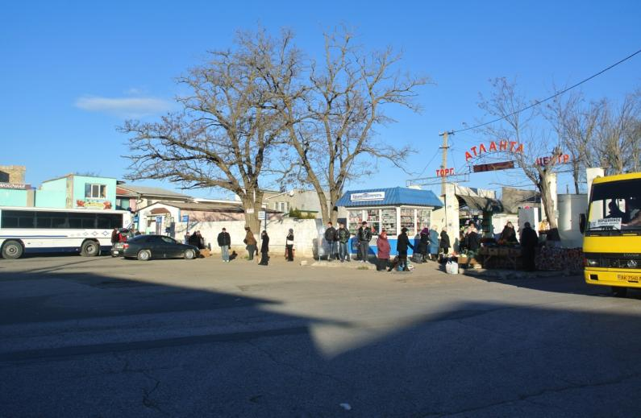
Фото 1. Автостанция и бывший сквер возле автостанции
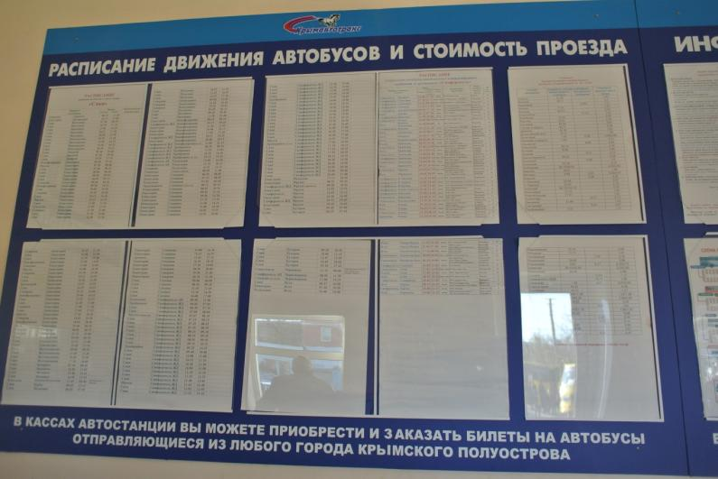
Фото 2. Расписание движения автобусов с автостанции

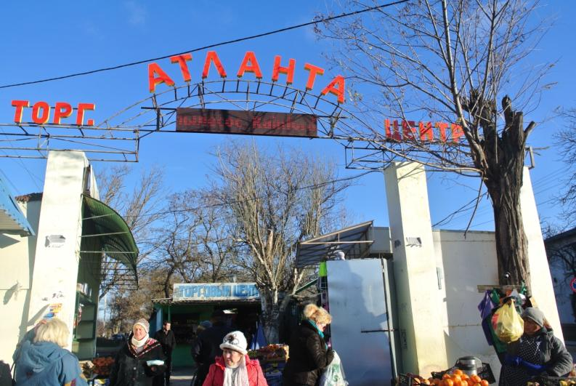
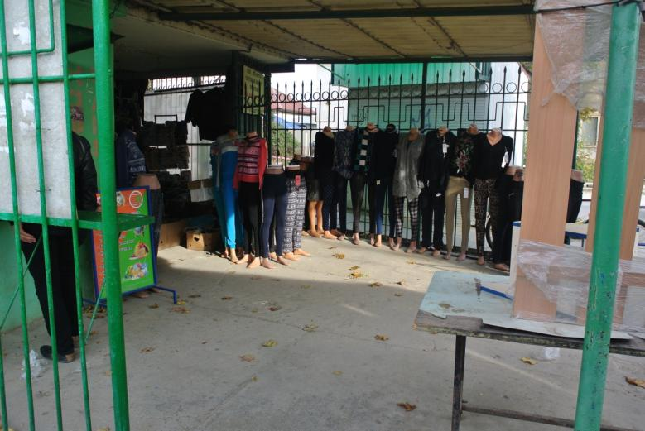
Фото 3,4. Рынок на мете сквера
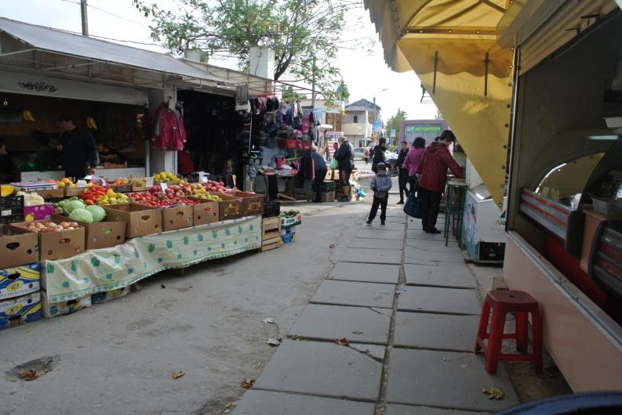
Фото 5. Рынок на мете сквера

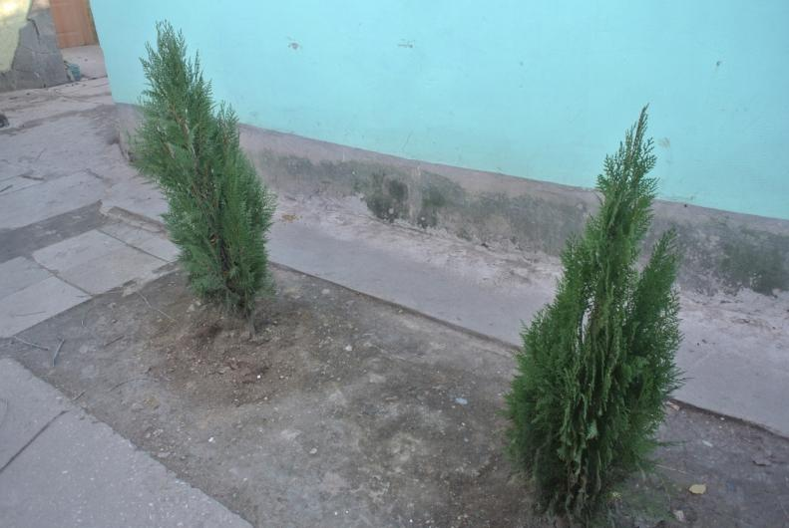
Фото 5. Единственные новые посадки туи в бывшем сквере

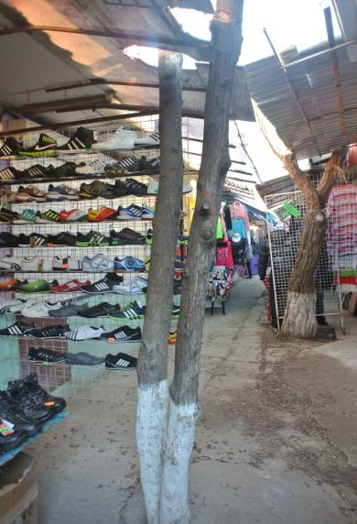
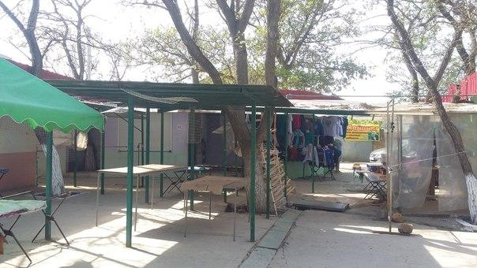
Фото 7,8. Бывший сквер возле автостанции

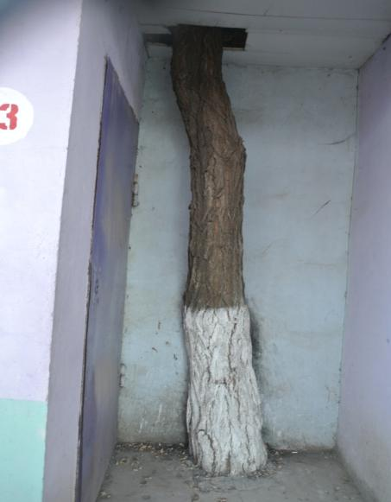
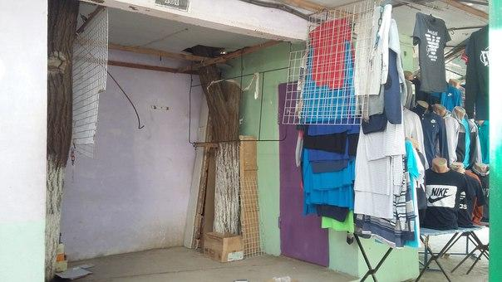
Фото 9,10.Условия произрастания деревьев
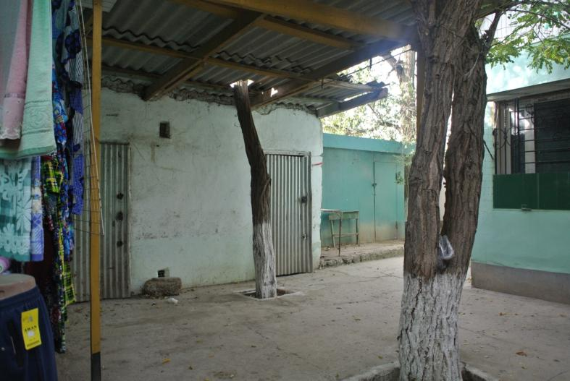

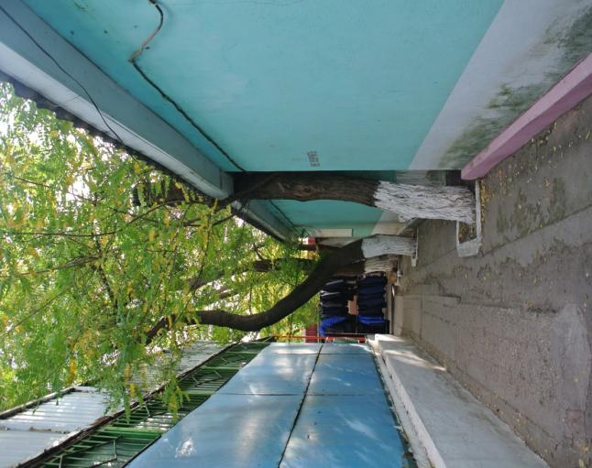
Фото 11,12.Условия произрастания деревьев
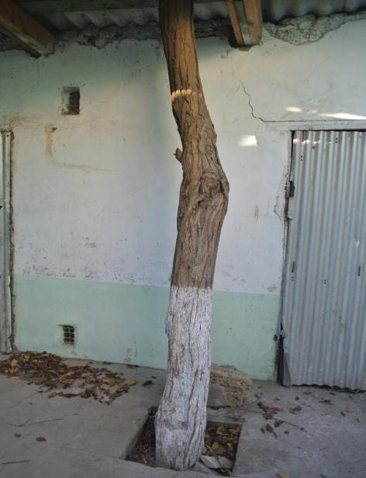
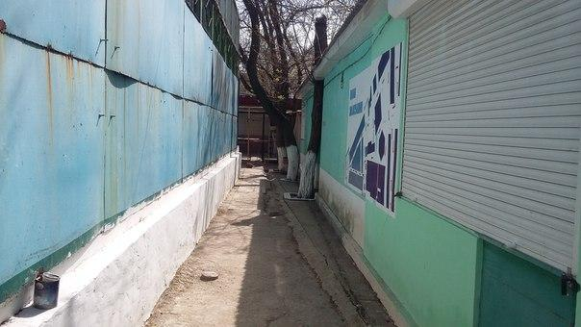
Фото 13,14. Антропогенная нагрузка на деревья бывшего сквера
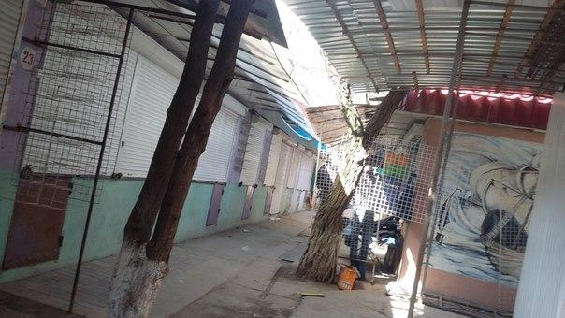
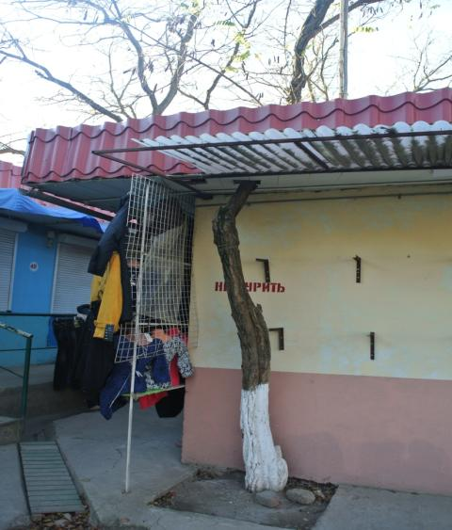
Фото 15,16.Произрастание дерева возле бутика
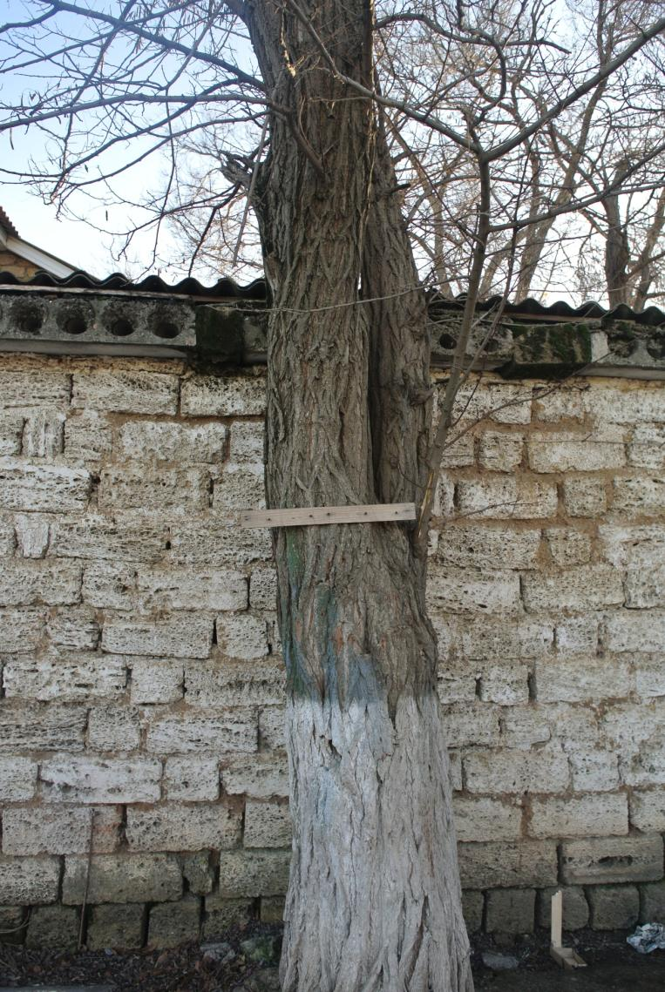
Фото 17. «Живая вешалка»

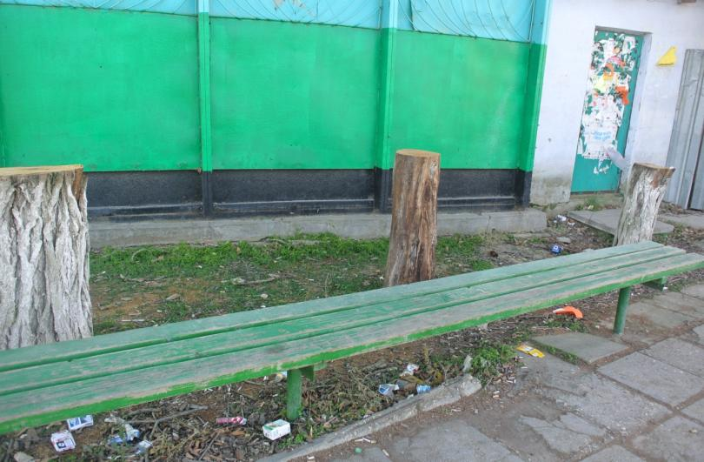
Фото 18. Продолжается вырубка деревьев
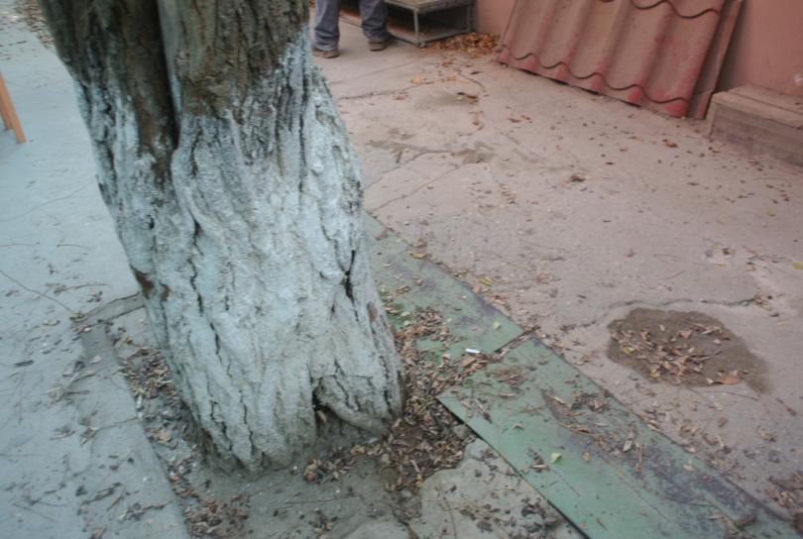
Фото 19. Утрамбовка земли возле ствола дерева

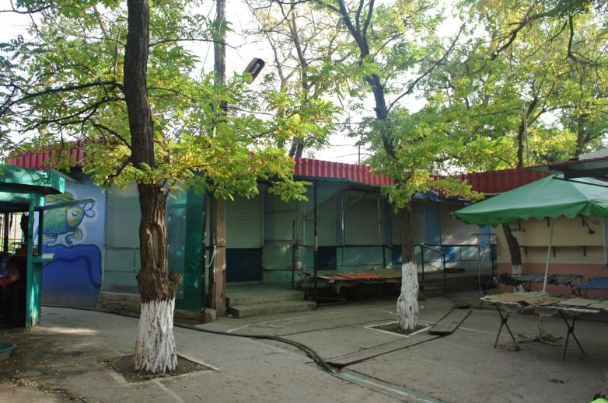
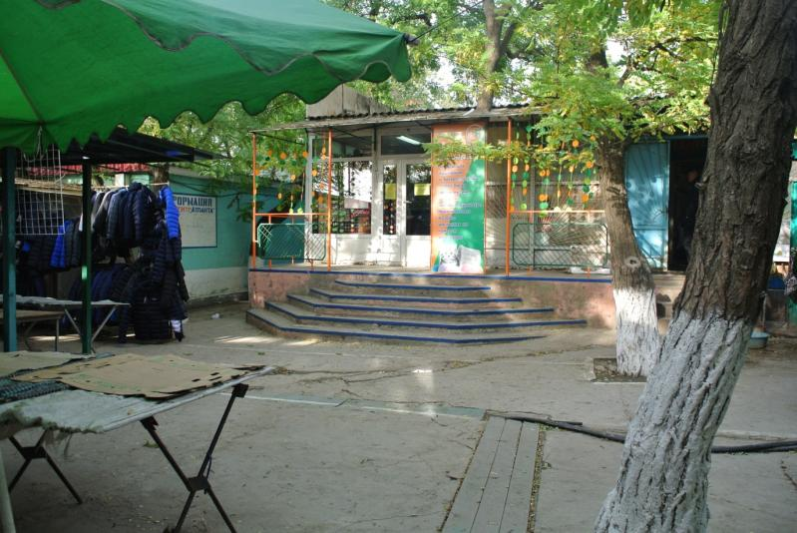
Фото 20,21.Центр сквера

Фото 23.Фонтан возле зоомагазина

